作者简介：作者：唐新 电话： 18920036817 职务：中建三局第二建设工程有限责任公司技术员 职称：助理工程师 邮箱：623784575@qq.com
浅析拆改建项目钢筋利用率的提高方法
唐新 熊小堂 迟兴建 杨培 范金龙
（中建三局第二建设工程有限责任公司，湖北武汉）
【摘要】钢筋混凝土的发展和应用经历了漫长的过程。它的发现给建筑业带来了巨大贡献，它应用广泛。作为骨架的钢筋更是业内极为重要的材料，可以说钢筋工程的质量控制直接关乎一栋建筑的命脉，同时钢筋造价不菲，如何做好现场施工管控，提高钢筋利用率。这里以天津国际贸易中心项目为例做如下总结。
【关键词】钢筋翻样；三边工程；拆除工程；改造工程；质量控制
The ways to improve the utilization of steel
On demolition renovation project
(The Second Construction Co., Ltd of China Construction Third Engineering Bureau, Wuhan, Hubei 430074, China)
[Abstract]The development and application of Reinforced concrete through a long process. Its discovery has brought a great contribution to the construction industry, it is widely used .As a Steel skeleton is extremely important material in the industry, we can say the quality control of Steel works directly related to the lifeblood of a building, andSteel cost a lot of money, how to site construction management and control, improve the utilization of Steel. Here in Tianjin International Trade Center project as an example to make the following summary.
[Key words] Steel cutting; trilateral project; demolition project; transformationproject; quality control
1项目概况及钢筋工程简介
天津国际贸易中心项目为旧楼改造工程，1996年4月开始施工，2000年7月停工，2010年进场时地下室3层结构已施工完成，A塔楼结构部分已施工至地上25层。A塔楼区域需要进行结构改造，B、C塔楼区域需要对原地下室结构进行拆除，进行补桩及地下室结构重建。建成后，塔楼A为钢结构，高度为235m，建筑面积69287m2；B、C塔楼为钢筋混凝土结构，高度为165m,建筑面积87167m²；裙楼四层,建筑面积33896m2 ；地下车库三层,建筑面积39660m²；总建筑面积：230010m²。
钢筋工程涉及工程新建、加固、拆除后改造，钢筋总量达18000吨，最大钢筋直径40mm，最小钢筋直径4mm，一级、二级、三级钢均有。
2钢筋工程问题及挑战
天津国贸地处天津市繁华地带，属于小白楼CBD商业区，交通及狭小的施工场地，为总平面布置及施工有序进行带来极大挑战，业主的进度要求及售楼计划又是我们不得不放在首位的重大问题，钢筋工程的组织及协调，图纸问题，材料的进场，半成品加工、转运，成品绑扎、特殊结构及部位钢筋翻样等存在诸多问题，以下是项目遇到的问题，供大家了解：
天津国贸这种边设计、边施工、边修改的“三边工程”给项目施工带来极大难度，图纸混乱，修改频繁，做法变更，拆除改造新问题的出现，无疑是对钢筋工程的巨大挑战，同时图纸不能及时下发，设计顾问对于结构图设计中平法了解并不十分熟知，图纸中不明确、混淆、矛盾的问题频频出现，钢筋翻样滞后及赶工问题相对严重。
材料进场只能在夜间，主体结构施工期间，混凝土浇筑基本是在夜间进行，同时一周三次~五次需要钢筋原材进场。现场钢筋场地狭小，原材堆场及半成品堆场空间有限。
工程质量一直是建筑施工企业发展的底线，一个项目的好坏很大程度得益于钢筋混凝土结构的质量，其中钢筋加工及绑扎是否规范直接关系整个结构的整体性及稳定性，同时关系整个工程的进度。劲性结构、阻尼器、植筋、新型砌体等特殊结构钢筋的下料，加工，绑扎难度，老结构拆除，结构的新建及恢复，如何处理新老结构的连接，在地下室未拆除结构内新建车道，整体改造存在诸多问题，可以说国贸项目的特殊性，对劳务人员执业要求相对较高，对项目施工技术翻样人员要求更为严格，图纸审查、制作料表、加工半成品、成品绑扎等诸多工序需要环环相扣，如何提高技术人员及劳务作业人员的知识及技能水平，是项目正常进展的棘手问题。
3钢筋工程应对措施及方法
所谓万事具备只差东风，项目人员进场，总平面布置，整体规划井井有条，只待工作的开展，可是图纸这道东风却迟迟刮得不这么顺畅。项目科技部及时想到应对措施，每周一次组织业主、监理、设计及相关分包单位组织设计例会，探讨图纸问题及现场修改，安排设计及技术工作计划，例会制度的成立使得图纸问题解决的效率及速率大大提高。当然还有局部一些之前提到的图纸不符合平法设计，结构图中存在漏项，错项等问题，深化设计人员对问题进行整理，通过洽商形式，以邮箱的形式同业主及设计沟通，每周例会再将正式文件签署完成，这无疑大大提高了技术工作的效率及现场施工的正常运转。对于特殊部位或者特殊工序施工时，项目要求业主与设计沟通，派专人常驻现场。
钢筋原材的质量、及时供应同样是分公司关注重点，优先选择长期合作钢筋供货商，项目部对钢筋质量及供应情况定期向分公司反馈，及早发现问题，应对突发事件发生，保障项目正常运转。
合理布置总平面及严格按照施工部署施工，做好总平面的转移准备工作，裙楼第一段封顶后，部分钢筋加工厂移至裙楼顶，正负零的拆除改造工作按照节点尽量提前完成，为主要钢筋加工厂及材料堆场转移留足时间。
项目组织专人同政府部门沟通，保证材料夜间进场的顺利，租赁南昌路作为主要材料的堆场，合理安排夜间施工与材料进场时间。并时刻关注天津市重大性事件，备好材料，保证在材料不能及时运至现场时，工程正常运转。
积极参加分公司组织的钢筋翻样培训及钢筋软件的学习，关注相关专家对于钢筋翻样及平法的讲座，关注地方对钢筋工程中钢筋的规格、级别的规定，及时反馈到业主及设计，对于图纸做法变更及图纸问题以书面形式下发至项目各部门及劳务队，定期组织对劳务队钢筋绑扎班组长、钢筋加工班组长，项目部钢筋工长的培训，对于特殊结构及部位编制专项施工方案，明确钢筋做法，为现场施工及钢筋对量工作的开展做好依据。
4自行钢筋翻样在项目施工的应用
钢筋在建筑业中是主要材料，能否合理地利用，降低损耗，是主体施工管理最为关键环节。项目自开工以来，就以局及公司项目实施手册为依据，在钢材有关的各个环节上做了相应的策划，主要思路以钢筋翻样为主线，主动控制，合理利用，通过钢筋料表控制钢筋计划量、钢筋进场量、加强验收、规范钢筋制作管理，提高钢筋利用率。具体内容如下：
4.1钢筋翻样规范化管理
在钢筋的各阶段都要进行主动控制，特别要避免钢筋量虚高风险，避免内外结算中管理的风险，作为主要手段就是钢筋翻样。
项目钢筋翻样全部由项目科技部完成，主要翻样人员三名，一名负责B、C塔楼主体结构翻样、一名负责裙楼及地下室的新建及拆改翻样、一名负责A塔楼楼板及整个项目二次结构翻样。劳务队需按我司签字盖章料表加工钢筋，实现钢筋原材到半成品再到现场成型验收全方位对钢筋的控制。
对项目关键工序及特殊节点：如劲性柱、劲性梁施工；新老结构连接的钢筋施工；地下室拆改区域内汽车坡道施工等采取专项措施；钢筋翻样人员配合设计顾问、图纸深化设计人员及时对图纸问题，重要节点钢筋过密导致打架现象及时解决，提前对现场责任工程师、劳务队钢筋绑扎工长、劳务队钢筋加工工长进行钢筋加工及绑扎交底，过程中掌控。
4.2计划控制
通过钢筋料表量控制钢筋计划，实现多批次，小批量进场，出现问题，及时调整，满足现场实际需要。
4.3钢筋选用及钢筋进场
1）钢筋进场严格控制钢筋直径，尤其控制称重盘圆和盘螺的钢筋，钢筋直径出现正误差，相应箍筋及板筋单位重量增加，出现亏损。
2）直条12米与9米钢筋按3：7搭配进料，使后台钢筋加工时有更多的选择性，减少短钢筋的数量，从而保证钢筋的利用率。
3）在满足规范前提下，优先采用1.5m、3m、4.5m、6m等固定尺寸，减少配料损耗。
通长筋采用12m钢筋原材作为通长筋主材，减少直螺纹连接；
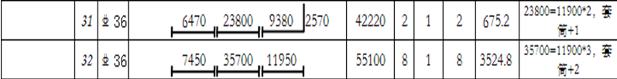
12m、9m钢筋搭配使用，例如筏板形状不规则，做到每根钢筋翻样、下料，并反复调配，保证原材加工时减少废料。
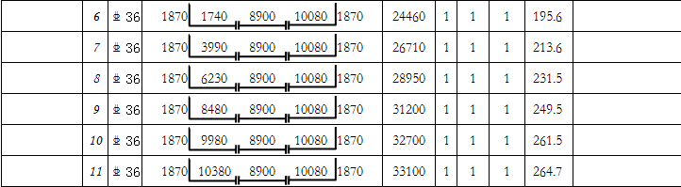
4.4钢筋加工控制
1）钢筋加工严格按照项目料表进行，保证现场钢筋半成品始终有一层存量，严格控制提前二层、三层大量加工钢筋，避免管理不到位出现大量乱费和重复加工。
2）钢筋加工优化：负责钢筋加工的工长对整层的钢筋料表进行分析，统筹安排，减少短料产生。如长度1.8m与7.2m，3.6m与5.4m，3m与6m等等，一根9m的钢筋，仅切断一次就完成，即使尺寸略有误差，产生的废料也会大量减少。
4.5短钢筋利用
项目不允许800mm长的短钢筋作为废材处理，对直径大于25的钢筋，特别是36、40及以上的大直径钢筋，采用套筒，将短钢筋与相应长钢筋连接起来，既满足规范，又变废为宝，经计算，两段1.5m直径为25短钢筋:3m×3.85kg/m×4300元/t/1000=49.67元，一个直径25的套筒价格为5元，可见直接节约44.67元，所以说1m以上的短钢筋都是可以套筒连接再利用。
4.6现场细部节点做法优化
天津国贸项目中存在大量的拆除改造工程，因此许多节点的细部处理都与常规做法存在着一定的差异，同时钢筋节点也存在着很多技巧。
地下室新旧结构连接部分，根据拆除图纸做出优化处理，首先与设计沟通，根据图纸及现场情况，在不影响结构整体安全前提下，变更破除范围，按照钢筋加工无损耗模数优化破除；其次对于破除边线，梁柱节点、主次梁节点位置，支座负筋较多，破除时机械及人工配合，尽量保留原结构钢筋，控制长度，新结构施工时这些位置只需接通长钢筋及部分支座负筋，既节省了钢筋主材，又减少了钢筋焊接数量或植筋数量。同时新旧结构连接位置，需要在梁、柱及地连墙上大量植筋，我项目将塔楼及裙楼新建结构剩余的1m~2m或者连接好的短料充分利用。
原筏板上需要新建500mm厚新结构，结构图中在原筏板上植抗剪钢筋直径为C20@1500×1500mm，抗剪钢筋露出筏板300mm，我项目将此部分抗剪钢筋改为露出筏板400mm，利用该抗剪钢筋取代新建筏板上部钢筋的马凳筋，成功的节约了大量措施钢筋，同时利用废材，减少损耗。

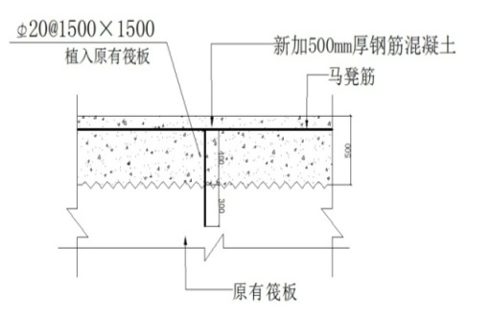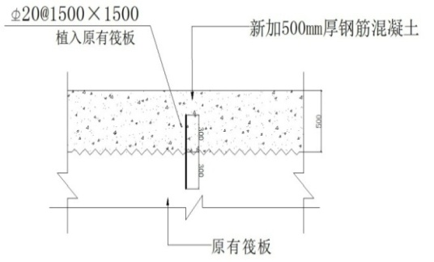
墙体插筋从底板至地下二层，从传统的1个接头优化为“零接头”，在规范允许搭接范围内利用12米原材加工成5.05m和6.95m实现“零损耗”。

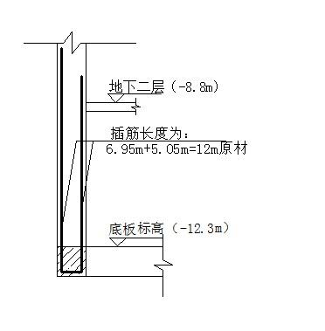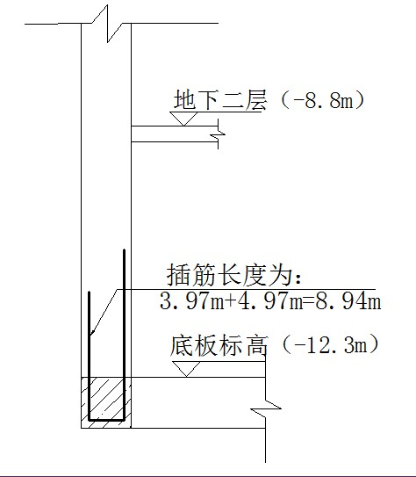
5总结
钢筋翻样作为一项重要工作，逐步的项目中展开，天津国贸项目是这项工作的极大受益者，自行翻样料表在施工中的准确性达到了99%以上，翻样提前性大大提高了对于图纸错误的整理，尤其对于三边工程具有重大影响，保证现场施工正常运转。
自行钢筋翻样在省料，合理布料，废料控制中都充分体现其重要作用，国贸的钢筋损耗也控制在0.4%左右，对于企业发展及盈利带来极大帮助。

参考文献
- 陈达飞.《平法识图与钢筋计算》.第二版.北京:中国建筑工业出版社,2012.
- 11G101《混凝土结构施工图平面整体表示方法制图规则和构造详图》.

